**TEST SCRIPT**

|  |  |
| --- | --- |
| **Aplikasi** | FINA Mobile Application (Android & IOS Version) |
| **Judul CR/BR** | * CR Perihal Penambahan Fitur e-Surat Cabut Blokir di FINA Mobile Application * FSD FINA - e-SCB (Surat Cabut Blokir) FINA |
| **No.CR/BR** | * 047/BR/BA/VIII/2023 * 034/FSD/2023 |

| **No** | **Skenario** | **Hasil yang Diharapkan** |
| --- | --- | --- |
| 1. | **Sign Up – Konsumen Individu**  Lakukan Sign Up di FINA Mobile dengan data-data konsumen individu sesuai kriteria Lampiran 001 dengan kombinasi sebagai berikut :   1. Sign Up tanpa input nomor kontrak 2. Sign Up dengan nomor kontrak   **Note :** jika re-use login yang sudah memiliki akun FINA, maka dapat skip proses sign up dan lanjut ke skenario 3 | 1. Pastikan berhasil melakukan Sign Up pada FINA Mobile Application 2. Pastikan password login masuk ke alamat email yang diinput saat Sign Up |
| 2. | **Sign Up – Konsumen Badan Usaha**   1. Login pada CMS FINA 2. Lakukan Sign Up Konsumen Badan Usaha pada CMS FINA sesuai kriteria data pada Lampiran 001   **Note :** jika re-use login yang sudah memiliki akun FINA, maka dapat skip proses sign up konsumen badan usaha dan lanjut ke skenario 3 | 1. Pastikan berhasil melakukan Sign Up pada FINA Mobile Application 2. Pastikan password login masuk ke alamat email yang diinput saat Sign Up Konsumen Badan Usaha |
| 3. | **Menu e-Surat Cabut Blokir**   1. Lakukan kombinasi akses menu e-Surat Cabut Blokir melalui Home dan Lainnya: 2. Menu **Home** >> Tap Menu e-Dokumen >> Tap Menu e-Surat Cabut Blokir 3. Tap Menu **Lainnya** >> Tap Menu e-Surat Cabut Blokir 4. Khusus konsumen individu yang belum Sign Up dengan nomor kontrak, maka lakukan step berikut: 5. Input nomor kontrak yang tidak valid 6. Input nomor kontrak yang valid sesuai Financore | 1. Pastikan menu e-Surat Cabut Blokir terdapat pada : 2. Menu e-Dokumen pada Home FINA 3. Menu Lainnya pada kategori e-Dokumen 4. Pastikan menu e-Surat Cabut Blokir memiliki icon seperti berikut:      1. Terdapat logo new pada icon menu e-Dokumen dan e-Surat Cabut Blokir 2. Jika login dengan user yang belum Sign Up menggunakan nomor kontrak, akan muncul halaman “Input Nomor Kontrak” 3. Jika input nomor kontrak yang tidak valid, maka tidak akan memunculkan halaman List nomor kontrak e-Surat Cabut Blokir 4. Untuk konsumen dengan kriteria: 5. Konsumen individu yang menginput nomor kontrak valid sesuai Financore 6. Konsumen individu yang Sign Up dengan nomor kontrak 7. Konsumen Badan Usaha   Maka setelah tap Menu e-Surat Cabut Blokir, akan memunculkan data nomor kontrak sesuai hasil yang diharapkan pada Lampiran 001   1. Pastikan halaman List e-Surat Cabut Blokir memiliki tampilan seperti berikut: 2. Jika konsumen memiliki nomor kontrak yang dapat request e-Surat Cabut Blokir     Note : Jika konsumen mempunyai > 1 nomor kontrak, maka akan ditampilkan semua list nomor kontraknya sesuai dengan kriteria pada matriks Lampiran 001   1. Jika konsumen tidak memiliki nomor kontrak yang dapat request e-Surat Cabut Blokir |
| 4. | **Hit Service Dokumen Surat Cabut Blokir**   1. Koordinasi dengan IT untuk kondisi: 2. Berhasil hit service dokumen Surat Cabut Blokir 3. Tidak berhasil 3x hit service dokumen Surat Cabut Blokir 4. Tap salah satu list nomor kontrak/data kendaraan yang muncul pada List e-Surat Cabut Blokir | 1. Jika berhasil hit service dokumen Surat Cabut Blokir, maka akan muncul halaman List dokumen Surat Cabut Blokir seperti berikut:      1. Jika sudah 3x gagal hit service dokumen Surat Cabut Blokir, pastikan: 2. Muncul tampilan sebagai berikut:      1. Terdapat email mitigasi perihal “Notifikasi FINA – Gagal Request Dokumen SCB” sesuai Lampiran 002 |
| 5. | **Cek dan Download Dokumen**   1. Tap card dokumen/icon download dokumen Surat Cabut Blokir yang berhasil hit service e-Surat Cabut Blokir 2. Cek data dan format Surat Cabut Blokir | 1. Pastikan berhasil view dan download dokumen Surat Cabut Blokir 2. Pastikan format dokumen Surat Cabut Blokir yang muncul sesuai dengan Lampiran 003 3. Data pada card dan format dokumen Surat Cabut Blokir sesuai dengan dengan data Account Inquiry pada Financore |
| 6. | **Submit Rating**   1. Kembali ke Home FINA 2. Submit rating dan komentar atas layanan e-Surat Cabut Blokir pada bottomsheet rating Surat Cabut Blokir   **Cek Report Rating - CMS**   1. Login pada CMS FINA 2. Tap menu Report >> Rating Layanan 3. Lakukan filtering menu Rating Layanan berdasarkan Activity 4. Export report dalam format Excel | 1. Pastikan bottomsheet rating Surat Cabut Blokir memiliki tampilan sesuai Lampiran 004 2. Pastikan konsumen dapat submit layanan rating setelah berhasil request e-Surat Cabut Blokir (download dokumen Surat Cabut Blokir) 3. Jika pilih Lewati, pastikan bottomsheet rating akan hilang 4. Setelah cek report rating pada CMS, pastikan: 5. Pastikan terdapat value “SCB” pada dropdown ketika filter berdasarkan Activity 6. Pastikan:  * Jika tidak filter Activity, maka muncul seluruh rating * Jika filter Activity, maka data yang muncul hanya untuk Activity yang difilter  1. Pastikan rating yang di-submit masuk ke Report Rating Layanan di CMS FINA 2. Jika pilih Lewati, pastikan data tidak muncul pada Report Rating 3. Pastikan berhasil export Report Rating Layanan |
| 7. | Koordinasi dengan IT untuk tarik log activity dan log service | 1. Pastikan log activity sesuai Lampiran 005 tersimpan pada database FINA 2. Pastikan log service sesuai Lampiran 006 tersimpan pada database FINA |
| 8. | **Housekeeping dokumen Surat Cabut Blokir pada FINA**   1. Koordinasi dengan IT untuk backdated data Surat Cabut Blokir pada FINA > 7 hari (masa housekeeping) 2. Tap Menu e-Dokumen 3. Tap Menu e-Surat Cabut Blokir 4. Cek data pada list e-Surat Cabut Blokir 5. Tap card dokumen/icon download dokumen Surat Cabut Blokir 6. Cek data dan format Surat Cabut Blokir | 1. Pastikan data Surat Cabut Blokir > 7 hari akan ter-housekeeping 2. Pastikan nomor kontrak tetap muncul pada List e-Surat Cabut Blokir FINA 3. Pastikan berhasil view dan download dokumen Surat Cabut Blokir 4. Pastikan format dokumen Surat Cabut Blokir yang muncul sesuai dengan Lampiran 003 5. Pastikan tanggal dokumen Surat Cabut Blokir sesuai dengan tanggal penarikan dokumen 6. Data pada card dan format dokumen Surat Cabut Blokir sesuai dengan dengan data Account Inquiry pada Financore |
| 9. | Lakukan kombinasi berikut :   1. **Sebelum Housekeeping ke 2x** 2. Create data ke-2 dengan **nomor rangka dan nomor mesin yang sama** dengan data yang telah berhasil request dokumen e-Surat Cabut Blokir sampai state Recommendation 3. Cek dan download dokumen e-Surat Cabut Blokir pada FINA untuk data yang pertama 4. Lakukan proceed “Recommendation” untuk data ke-2 5. Cek dan download dokumen e-Surat Cabut Blokir pada FINA untuk data yang pertama 6. Lanjutkan proceed “Approval CC1” di Sigma Aprova s.d. Realisasi di Sigma Financore dan pengecekan dokumen sesuai skenario 9.A.1-9.A.4 7. **Setelah Housekeeping ke 2x** 8. Lakukan kembali housekeeping untuk data Surat Cabut Blokir yang pertama 9. Create data ke-2 dengan **nomor rangka dan nomor mesin yang sama** dengan data yang telah ter-housekeeping sampai state Recommendation 10. Cek dan download dokumen e-Surat Cabut Blokir pada FINA untuk data yang pertama 11. Lakukan proceed “Recommendation” untuk data ke-2 12. Cek dan download dokumen e-Surat Cabut Blokir pada FINA untuk data yang pertama 13. Lanjutkan proceed “Approval CC1” di Sigma Aprova s.d. Realisasi di Sigma Financore dan pengecekan dokumen sesuai skenario 9.B.1-9.B.5 | 1. **Sebelum Housekeeping ke 2x**   Untuk data yang **belum ter-housekeeping**, pastikan :   1. Nomor kontrak tetap muncul pada List e-Surat Cabut Blokir 2. Dokumen Surat Cabut Blokir tetap bisa di-view dan di-download 3. **Setelah Housekeeping ke 2x**   Untuk data yang **sudah ter-housekeeping**, pastikan nomor kontrak tidak muncul pada List e-Surat Cabut Blokir FINA karena terdapat App ID atau nomor kontrak aktif dengan nomor rangka dan nomor mesin yang sama |

|  |  |
| --- | --- |
| Dibuat Oleh,  **(Gita Nandya)**  App Quality Assurance | Verifikasi,  **(Esther Panggabean)**  Digital Process Automation |

|  |
| --- |
| Disetujui Oleh, |
| **(Susanto Lawadinata)** |
| Division Head Business Process & Analyst |

**Lampiran 001**

**Matriks Konsumen e-Surat Cabut Blokir**

|  |  |  |  |  |  |
| --- | --- | --- | --- | --- | --- |
| **No** | **Tipe Konsumen** | **Kondisi Kendaraan** | **Status Konsumen di Financore**  **(Individu dan Badan Usaha)** | **Status Blokir**  **(Ya =** ✓**, Tidak = x)** | **Hasil yang diharapkan** |
| 1 | Individu & Badan Usaha | New Car atau Used Car  (Kombinasi) | Lancar – New Entry | x | Tidak muncul di List e-SCB |
| 2 | Lancar – New Entry | ✓ | Tidak muncul di List e-SCB |
| 3 | Lancar – In Progress | x | Tidak muncul di List e-SCB |
| 4 | Lancar – In Progress | ✓ | Tidak muncul di List e-SCB |
| 5 | Close – New Entry | x | Tidak muncul di List e-SCB |
| 6 | Close – New Entry | ✓ | Tidak muncul di List e-SCB |
| 7 | Close – In Progress | x | Tidak muncul di List e-SCB |
| 8 | Close – In Progress | ✓ | Tidak muncul di List e-SCB |
| 9 | Close – Borrow | x | Tidak muncul di List e-SCB |
| 10 | Close – Borrow | ✓ | Tidak muncul di List e-SCB |
| 11 | Close – Released | x | Tidak muncul di List e-SCB |
| 12 | Close – Released | ✓ | Dapat request dokumen e-SCB |
| 13 | Close ET – Released | x | Tidak muncul di List e-SCB |
| 14 | Close ET – Released | ✓ | Dapat request dokumen e-SCB |
| 15 | Close (Write Off ) - Released | x | Tidak muncul di List e-SCB |
| 16 | Close (Write Off ) - Released | ✓ | Tidak muncul di List e-SCB |

**Lampiran 002**

**Format Email Mitigasi**

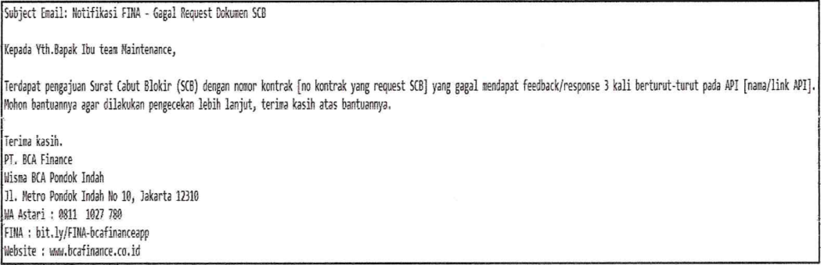

**Lampiran 003**

**Format Dokumen Surat Cabut Blokir**

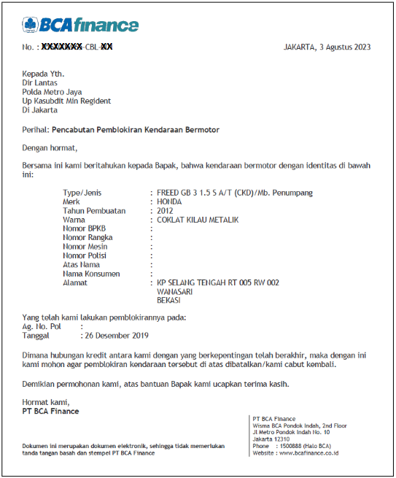

**Lampiran 004**

**Bottomsheet rating Surat Cabut Blokir**

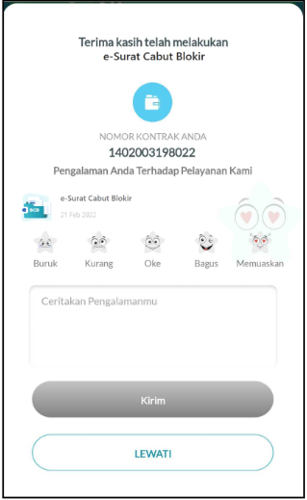

**Lampiran 005**

**Log Activity Surat Cabut Blokir**

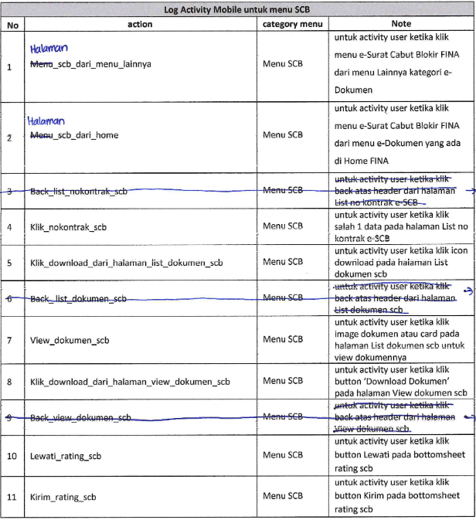

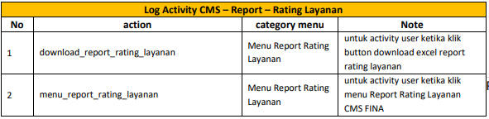

**Lampiran 006**

**Log Service Surat Cabut Blokir**

